Гуманитарный проект Учреждения здравоохранения
«Мостовская центральная районная больница»

- Наименование проекта: Повышение качества оказания медицинской помощи пациентам с угрожающими жизни и здоровью состояниями на этапе скорой медицинской помощи.
- Срок реализации проекта: январь 2021г.-декабрь 2022г.
- Организация – заявитель предлагающая проект: Учреждение здравоохранения «Мостовская центральная районная больница».
- Цели проекта: Улучшить оказание медицинской помощи пациентам с угрожающими жизни и здоровью состояниями на этапе скорой медицинской помощи
- Задачи, планируемые к выполнению в рамках реализации проекта:
- повысить качество оказания медицинской помощи пациентам с угрожающими жизни и здоровью состояниями на этапе скорой медицинской помощи, в том числе и при транспортировке их в лечебные учреждения,
- повысить эффективность проведения реанимационных мероприятий бригадой скорой медицинской помощи.
-снизить смертность пациентов на этапе оказания скорой медицинской помощи
- Целевая группа:
- пациенты, нуждающиеся в проведении интенсивной терапии и реанимации на догоспитальном этапе и в процессе транспортировки (кардиологические, неврологические, пациенты с черепно-мозговыми травмами)
-транспортировка пациентов в профильные ресурсные центры
7.Краткое описание мероприятий в рамках проекта:
- приобретение реанимобиля
- закупка расходного материала для медицинского оборудования находящегося в реанимобиле;
- обеспечение всестороннего мониторинга состояния пациента во время транспортировки и при оказании медицинской помощи.
- соблюдение стандартов оказания помощи на догоспитальном этапе и при транспортировке.
-организация работы врачей скорой медицинской помощи и фельдшеров для работы в условиях бригады интенсивной терапии.
- организация технического обслуживания оборудования реанимобиля;

8. Общий объём финансирования (в долларах США) – 100 000,00 $
Источник финансирования | Объём финансирования  (в долларах США)
Средства донора | 90000,00 $
Софинансирование | 10 000,00 $
9. Место реализации проекта: Республика Беларусь, Гродненская область, г.Мосты, ул.Советская, 55
- Контактное лицо: Волкович Марина Владимировна, заместитель главного врача по медицинской части, 8 0151564544,
Красько Елена Викторовна, заведующий отделением скорой медицинской помощи, 80151564529

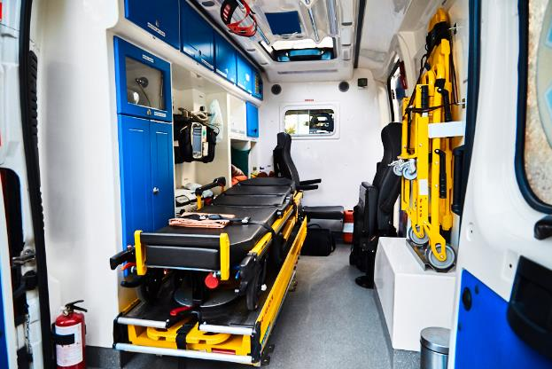

Humanitarian Institutions Humanitarian Project
Mostovskaya Central Regional Hospital
- Name of the project: Improving the quality of medical care for patients with life-threatening and health-threatening conditions at the stage of emergency medical care.
- Duration of the project: January 2021-December 2022.
- Organization - the applicant proposing the project: Healthcare Institution "Mostovskaya Central Regional Hospital"
- Project objectives: To improve the provision of medical care to patients with life-threatening and health-threatening conditions at the stage of emergency medical care
5. Tasks planned for implementation in the framework of the project:
- improve the quality of medical care for patients with life-threatening conditions at the stage of emergency medical care, including when transporting them to medical institutions,
- increase the effectiveness of resuscitation by the ambulance team.
-decrease mortality of patients at the stage of emergency medical care.
6. Target group:
- patients in need of intensive care and resuscitation at the prehospital stage and in the process of transportation (cardiological, neurological, patients with craniocerebral injuries)
-transportation of patients to specialized resource centers
7. A brief description of the activities within the project:
- purchase of a reanimobile
- purchase of consumables for medical equipment located in the intensive care unit;
- providing comprehensive monitoring of the patient's condition during transportation and in the provision of medical care.
- compliance with standards of care at the prehospital stage and during transportation.
-organization of the work of emergency doctors and paramedics for work in the intensive care team.
- Organization of maintenance of equipment of the reanimobile.

8. Total amount of financing (in US dollars) - $ 100,000.00
Source of financing | Amount of financing  (in US dollars)
Donor Funds | $ 90,000.00
Co-financing | $ 10,000.00
9. Location of the project: Republic of Belarus, Grodno region, Mosty, 55 Sovetskaya St.
10. Contact person: Marina Vladimirovna Volkovich, Deputy Chief Physician for Medical Affairs, 8 0151564544,
Krasko Elena Viktorovna, Head of the Department of Emergency Medicine, 80151564529

